Slovenská technická univerzita v Bratislave

Fakulta informatiky a informačných technológií

Ilkovičova 2, 842 16 Bratislava 4



**Pokrok dosiahnutý na siedmom šprinte**

*Tímový projekt*

Tím č. 19

**Vypracoval:** Jakub Perdek **Vedúci projektu:** Ing. Pavol Helebrandt Phd.

# Pokrok dosiahnutý na siedmom šprinte

Siedmy šprint sme zamerali na zlepšovanie aplikácie a jej ďalšie testovanie spolu s prípravou na lokálne nasadenie u používateľov. Cieľom bolo spraviť aplikáciu atraktívnejšiu a vypracovať automatické, prípadne semi-automatické spôsoby, ktorými si používateľ môže pomôcť pri prelamovaní hesiel. Prírastkom sú ďalšie dve služby zamerané na použitie Bcrypt spolu s popisom ich významu. Na ich tvorbe pracoval Jakub. Ich význam spočíva v možnosti vygenerovať hash v rôznom čase a tým získať predstavu ako tento algoritmus funguje. Používateľ podľa zvolenej hodnoty môže očakávať získanie výsledkov od niekoľkých minút až približne do jednej hodiny. Zároveň sa môže dozvedieť o výhodách soli a spomenutom Bcrypte. Druhou službou môže overiť, či jeho hash reprezentuje vložený text. Význam služieb spočíva s použitím BurpSuitu, kde postačuje zistiť hashe zakódované Bcryptom používateľov a následne znovu použiť BurpSuite na tejto druhej zlužbe so zoznamom týchto hesiel pre ich porovnanie. Celý postup sme otestovali a spísali v používateľskej príručke. Testovanie pre lokálne nasadenie bolo nevyhnutnou súčasťou šprintu. Nikola testoval aplikáciu na svojom Windowse. Identifikovanými problémami lokálneho nasadenia bola záťaž Dockera, spustená databáza Postgres a problém s novým zariadením pri odosielaní emailu. Ako riešenie sme museli vypnúť lokálnu databázu a pre email sme hľadali spôsoby ako vypnúť overenie zariadenia, prípadne použiť menej zabezpečený email alebo emailový server. V prípade emailu sme nenašli vhodnú službu a na G-maily sa nastavenie nepodarilo uskutočniť. Emailový server, spustený v Dockeri, pre úspešné odoslanie správy požadoval prístup do emailovej adresy odosielateľa. Pre lokálne nasadenie bude preto potrebné namiesto odosielania emailu správu zobraziť používateľovi priamo, alebo týchto používateľov explicitne v G-maily povoliť. Testovanie na linuxe dopadlo neúspešne. Saleh identifikoval problém s príkazom docker-compose pull, ktorý nestiahol uvedené obrazy. Zároveň ostatní členovia mu pomáhali pri builde v uvedenom prostredí. Identifikovali sme nepostačujúci identifikátor host.docker.internal pre linux, pretože ten údajne funguje iba pre operačné systémy Mac a Windows. Pri operačných systémoch typu linux, ako je naše testované Ubuntu, je potrebné použiť konkrétnu IP adresu. Po jej použití bola aplikácia funkčná. Zároveň došlo k spojeniu frontendu a backendu pre ľahšiu tvorbu buildov v osobitnom repozitári.

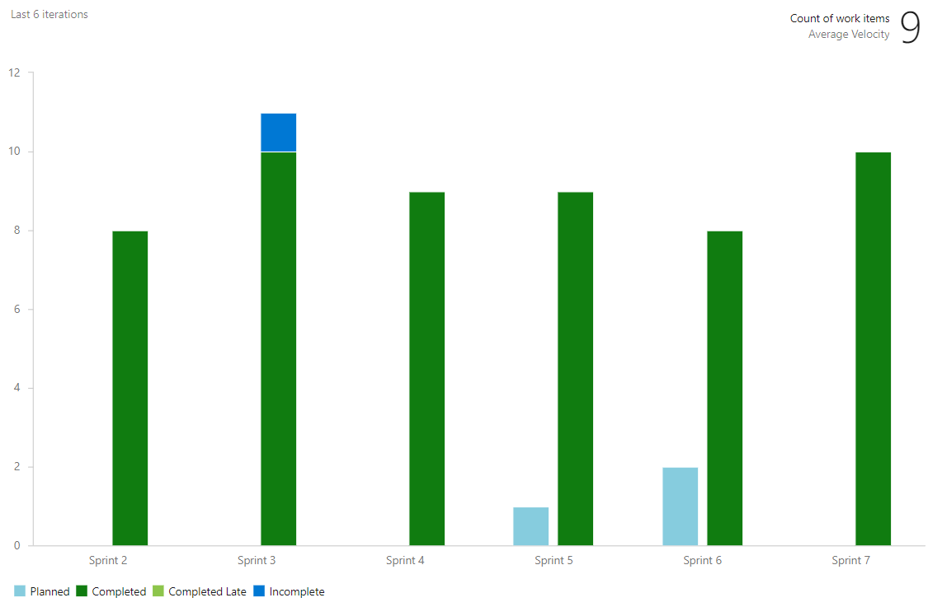

Obrázok 1: Velocity tímu v šprinte 7

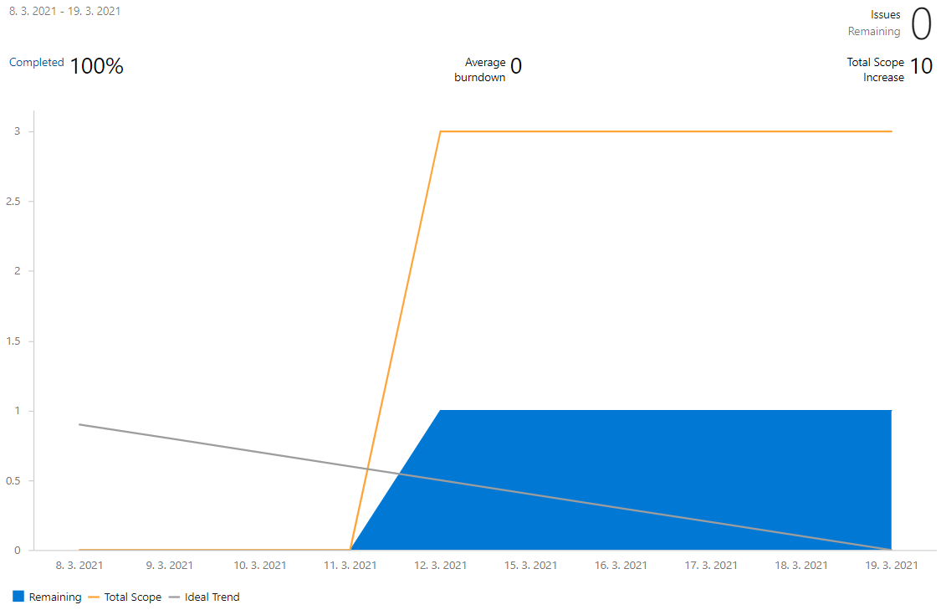

Obrázok 2: Výkonnosť tímu v siedmom šprinte

V tomto šprinte sme realizovali úlohy zobrazené v tabuľkách 1 a 2.

|  |  |  |  |
| --- | --- | --- | --- |
| **Pridelená úloha** | **Zodpovedný riešiteľ** | **Aktuálny stav rozpracovania (nedeľa 21. 3.)** | **Šprint** |
| Create BCrypt services and tutorial template | Jakub Perdek | dokončené | šprint č. 7 |
| Create BCrypt encryptor service | Jakub Perdek | dokončené | šprint č. 7 |
| Create BCrypt validator service | Jakub Perdek | dokončené | šprint č. 7 |
| Present information about salt and Bcrypt as intro to BCrypt services | Jakub Perdek | dokončené | šprint č. 7 |
| Document dictionary attack and add it to user guide | Jakub Perdek | dokončené | šprint č. 7 |
| Run and test application using docker on Windows | Nikola Karakaš | dokončené | šprint č. 7 |
| Test docker images on Linux | Abd Alrahman Saleh | dokončené | šprint č. 7 |
| Find email which not check device or observe docker containers for smtp servers | Jakub Perdek | dokončené | šprint č. 7 |
| Enhance user forms to gain their experiences from using application | Peter Spusta | dokončené | šprint č. 7 |
| Create build for easier deployment on linux machines | Abd Alrahman Saleh  Jakub Perdek  Viktor Matovič | dokončené | šprint č. 7 |
| Apply the same network rules for docker images | Abd Alrahman Saleh | dokončené | šprint č. 7 |
| Create sprint retrospective and sprint progress for sprint 7 | Jakub Perdek | dokončené | šprint č. 7 |
| Test scenarios on new version of docker-compose version of our app on Windows | Jakub Perdek | dokončené | šprint č. 7 |

Tabuľka 1: Úlohy zo siedmeho šprintu časť 1

|  |  |  |  |
| --- | --- | --- | --- |
| **Pridelená úloha** | **Zodpovedný riešiteľ** | **Aktuálny stav rozpracovania (nedeľa 21. 3.)** | **Šprint** |
| Regenerate website certificate | Abd Alrahman Saleh | dokončené | šprint č. 7 |

Tabuľka 2: Úlohy zo siedmeho šprintu časť 2

Nakoniec Saleh zaviedol spoločnú sieť pridaním adaptérov pre bezproblémové použitie a build aj na rôznych operačných systémoch. Jakub ešte dodatočne toto riešenie otestoval na Windowse. O úpravu dotazníka pri zapracovaní požiadaviek produkt ownera sa postaral Peter. Pre každý scenár doň zapracoval otázky pre získanie čo najväčšieho počtu informácií od používateľov.

V šprinte sa podarilo vypracovať množstvo funkcionality a otestovať lokálne nasadenie pre rôzne operačné systémy. Zlepšenie sme realizovali pridaním už spomenutého semi-automatického spôsobu slovníkového útoku, rozšírením dotazníka, prepracovaním používateľskej príručky a ďalších menších úprav. Snažili sme sa vyriešiť identifikované problémy, aby pri lokálnom použití nevznikli zásadné problémy. Saleh ešte dodatočne obnovil certifikát pre používanie bezpečného protokolu HTTPS na našom webovom sídle. Naša efektivita bola v porovnaní s ostatnými šprintmi vysoká. Velocity je zobrazená na obrázku 1. Veľa úloh spočívalo v testovaní funkčnosti scenárov na rôznych operačných systémoch a riešení už len dodatočne identifikovaných problémov s Dockerom. Celková výkonnosť v siedmom šprinte je zobrazená na obrázku 2. Vykonané úlohy sú v tabuľke 1 a v tabuľke 2.